**营运部发【2019】030   号                 签发人：李 坚**

**“扫码入会”操作流程**

会员发展方式更新了，通过扫描我公司公众号二维码，自动向顾客推送我公司电子会员卡，顾客在手机上完成领卡及激活的操作后，通过系统对接，会员信息已同步到英克系统中，可以通过扫描电子会员卡号或手工输入电话号码即可在零售前台使用会员卡下帐

**执行时间：2019年3月1日**

（一）电子会员卡优势

节约员工办理会员卡时间

（二）具体操作如下：

1. 顾客端
2. 用微信扫一扫，扫描公司二维码如下：



1. 点击领取会员卡
2. 激活会员卡，如下图

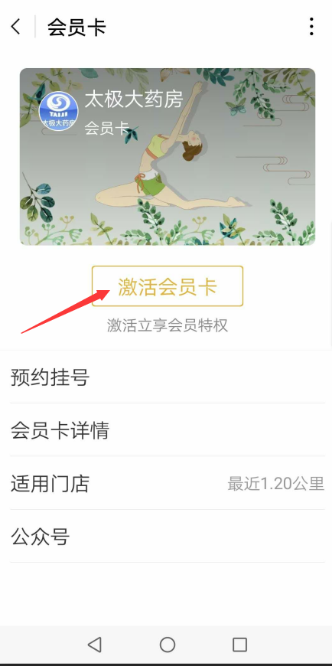

1. 填写会员信息后立即激活
2. 手机号码会自动获取，顾客若核实电话号码不对，可以修改
3. 顾客填写：姓名，性别，出生日期

3）以上为必填项目，少一个都不能保存，请告知顾客

`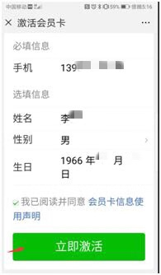

1. 完成后，功能使用界面如下

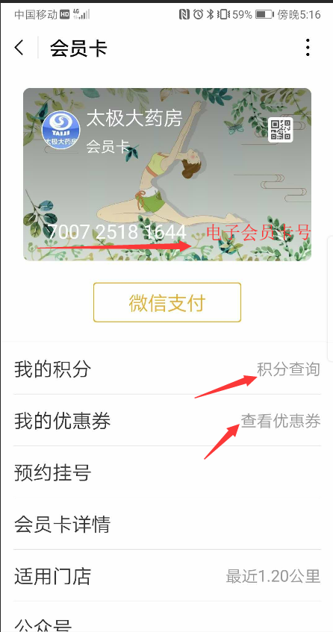

会员卡上数字即为电子会员卡，点开即为会员条码，如下图

会员可以点击查询积分，还可以查看我公司发的电子优惠券

1. 英克系统会员下帐操作流程
2. 卡号录入界面有变化：使用ALT+K 会出现如下界面

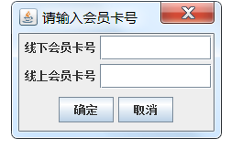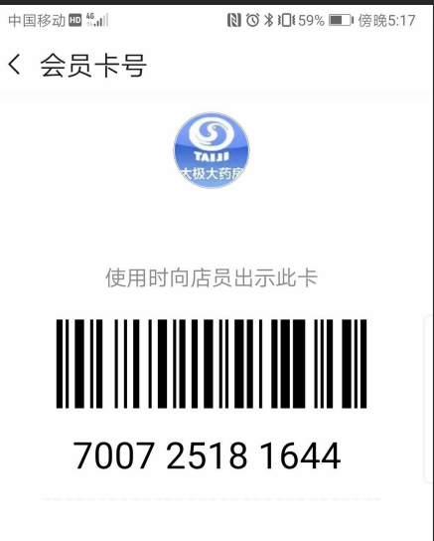

1）、线下会员卡号为原来的卡号或电话号码输入。

2）、增加线上会员卡号输入框。此框扫描客户的电子会员卡号。

3）、第一次电子会员卡需要扫描电子会员卡号在英克系统中进和激活，之后消费可以在线下会员卡处可以输入顾客的电话即可！

备注：如顾客有线下会员卡（电话号码或卡号）就输线下会员卡，如果有线上会员卡就输线上会员卡。（以上两个两项只需填写一项）

2、电子优惠券的使用

顾客端：请顾客在太极电子会员卡里点开优惠券

如上图：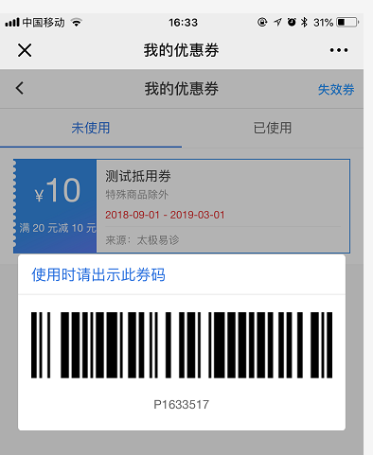

1. 英克系统使用优惠券

使用快捷键F6,调出电子优惠券核销窗口，如下图，然后进行扫描即可。

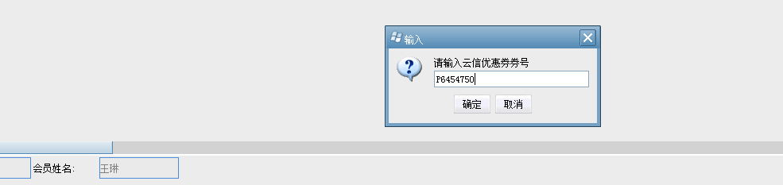

点确定后，收银界面会显示如下图：

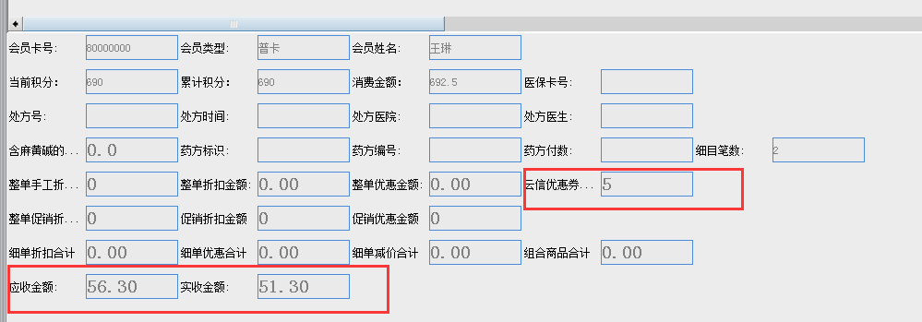

根据优惠券优惠后，将金额进行分摊至每个货品中。

PAGEUP----F9 后续操作一致。

（3）可能存在的提示信息：

<1> 选择了货品但未选择会员信息：

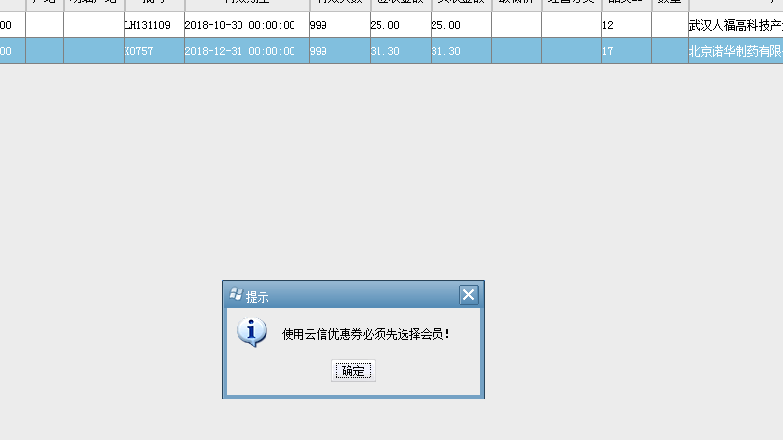

<3>若选择的会员未绑定线上会员，不允许使用F6进行校验。

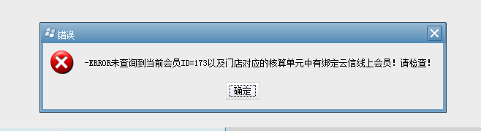

<4> 若该优惠券信息已使用，会显示错误信息：未查询到此用户的优惠券信息！

（4）会员权益

新办会员卡送10元代金券，20元生日券由公司后台推送电子优惠券，在微信会员卡我的优惠券中体现。使用方法上文中有体现。

线下办理会员卡功能也可使用！

门店员工请根据以上流程使用，熟悉后方便与顾客沟通。

营运部

2019.02.28主题词：关于       乐享     女神节           活动     方案

四川太极大药房连锁有限公司                        2019年2月28日印发

打印：谭莉杨         核对：谭莉杨                       （ 共印1份）